Vážení rodiče a milé děti,
ozývám se se třetí dávkou úkolů, které jsou do Velikonoc. Doufám, že vše v klidu zvládáte. Musím říci, že mi děti a práce s nimi moc chybí a Vám, rodičům, babičkám, dědečkům a dalším členům rodiny, jsem moc vděčná, že se dětem s novým učivem věnujete.
ČJ – Slabikář – Děti, které už umějí číst všechna písmenka nebo které chtějí jít rychleji dále, mohou číst své dětské knížky, opakovat si články ze Slabikáře nebo číst a doplňovat si luštěnky v oblíbených dětských časopisech. My další, kdo jdeme postupně, budeme ve Slabikáři číst písmenko B a Ž na str. 79-88. V Pracovním sešitě jsou to str. 6-10.
V Písance jsme zvládli napsat velké psací N a J a čeká nás písmenko malé y a d. Věřím, že vám psaní perem do písanky jde tak krásně, jako tužkou. Na psaní jste moc šikovné! Někdy si přepište tiskací text do psacího a můžete si s rodiči zkusit napsat diktát třeba 5 slov.
V Matematice si už si zkuste odčítání do 20 bez přechodu desítky (str. 13-15). Doplňte si součtové trojúhelníky, ve škole vás to moc bavilo.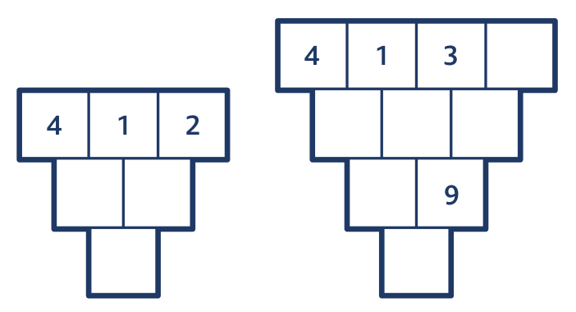
Prvouka je plná jara. Koukejte se z okna nebo nejlépe při procházce po svém okolí si zopakujte jarní měsíce, kytičky, stromy a keře, které teď vykvétají, názvy mláďátek, která přicházejí na svět, jak je to s délkou dne a noci a další a další věci, které k jaru patří. Inspirace může být na str. 16-19 Cestičky do školy.
To je z úkolů vše. Snad toho není mnoho. Chce to denně číst a počítat, povídat si o věcech kolem sebe…
Rodiče, moc Vám za všechny ty učební chvíle s dětmi děkuji a věřte mi, že se mi po dětech i práci s nimi stýská. Všem Vám a Vašim rodinám přeji zdraví a trpělivost a doufám, že to vše všichni ustojíme.
Iva Sieglová

